 | Министерство науки и высшего образования Российской Федерации  Федеральное государственное бюджетное образовательное учреждение  высшего образования  «Московский государственный технический университет  имени Н.Э. Баумана  (национальный исследовательский университет)»  (МГТУ им. Н.Э. Баумана)

ФАКУЛЬТЕТ Информатика и системы управления

КАФЕДРА Программное обеспечение ЭВМ и информационные технологии

ОТЧЕТ ПО РУБЕЖНОМУ КОНТРОЛЮ 1
по курсу «Экономика программной инженерии»

Студент Пермякова Екатерина Дмитриевна

Группа ИУ7 – 82Б

Преподаватель Барышникова Марина Юрьевна

2026 г.

Содержание проекта:
Команда разработчиков из 7 человек. Проект должен быть завершен в течение 3 месяцев. Бюджет проекта: 675 000 рублей.

Задание1: Настройка рабочей среды
Дата начала проекта – 1й пн 2го квартала текущего года – 6 апреля
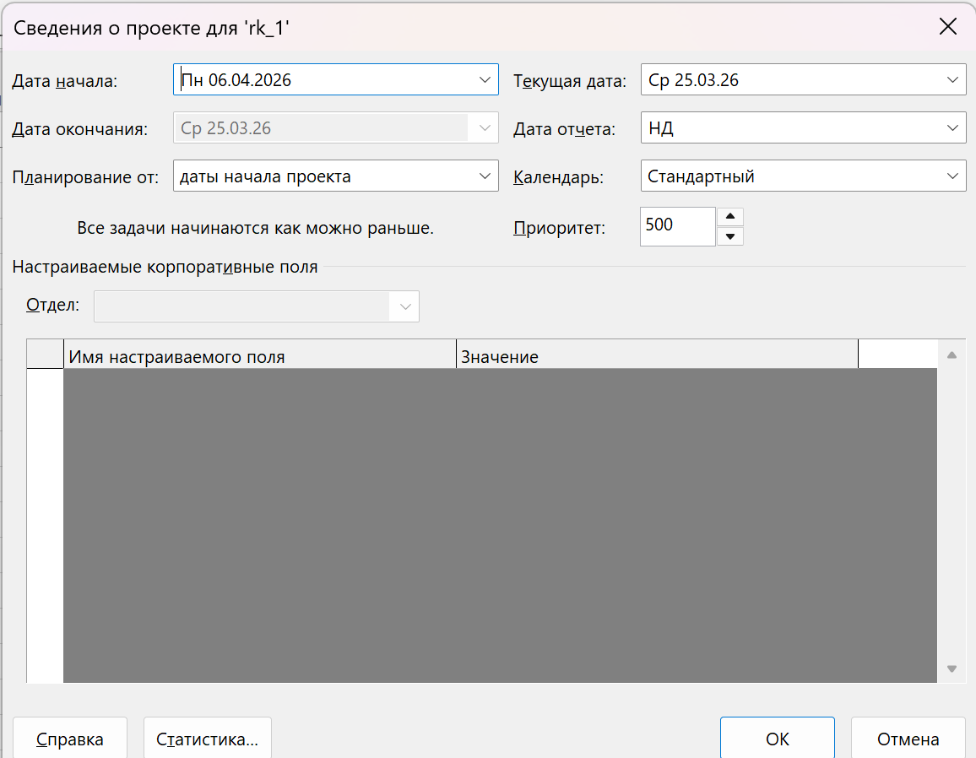
Установила тип работ с фиксированными трудозатрамами
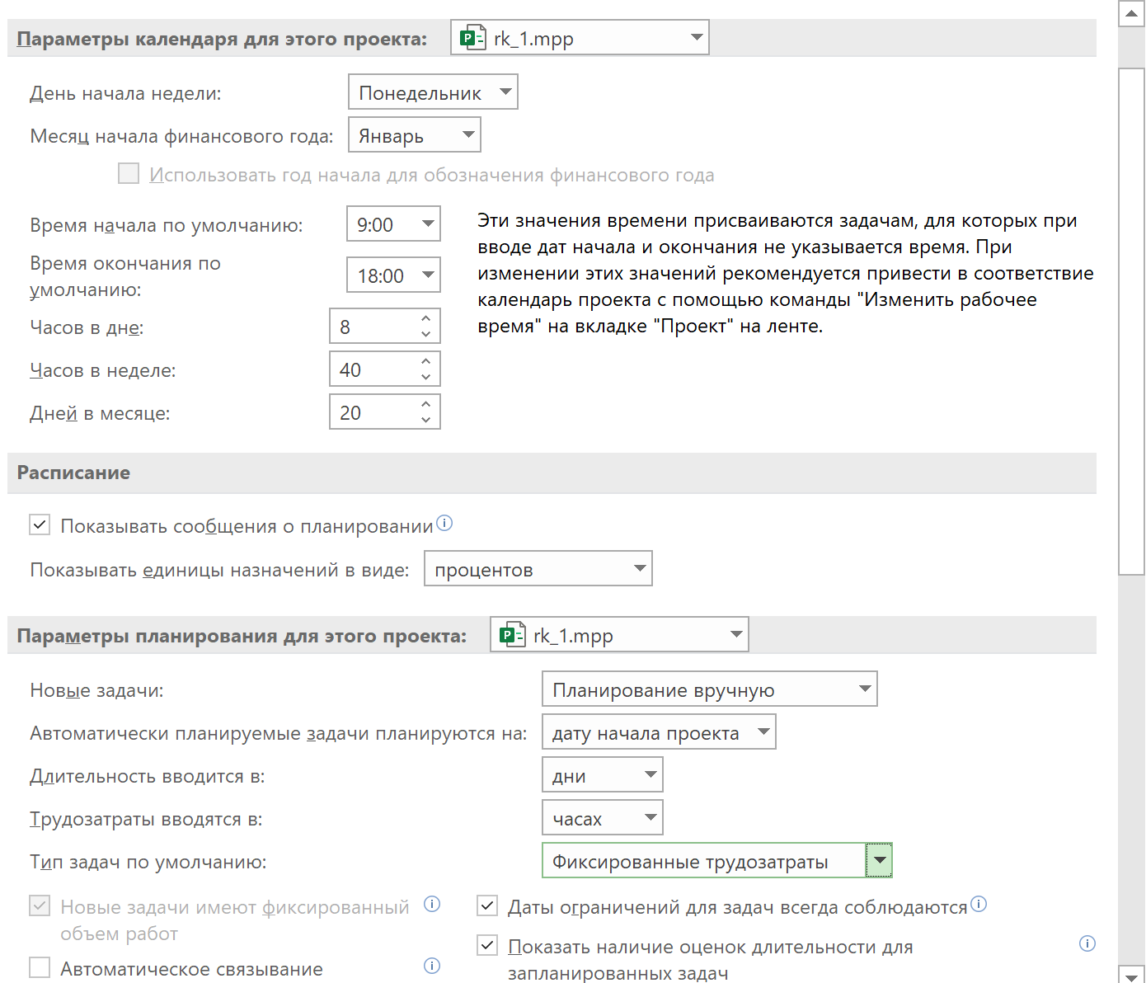
Установила праздничные и пред праздничные дни
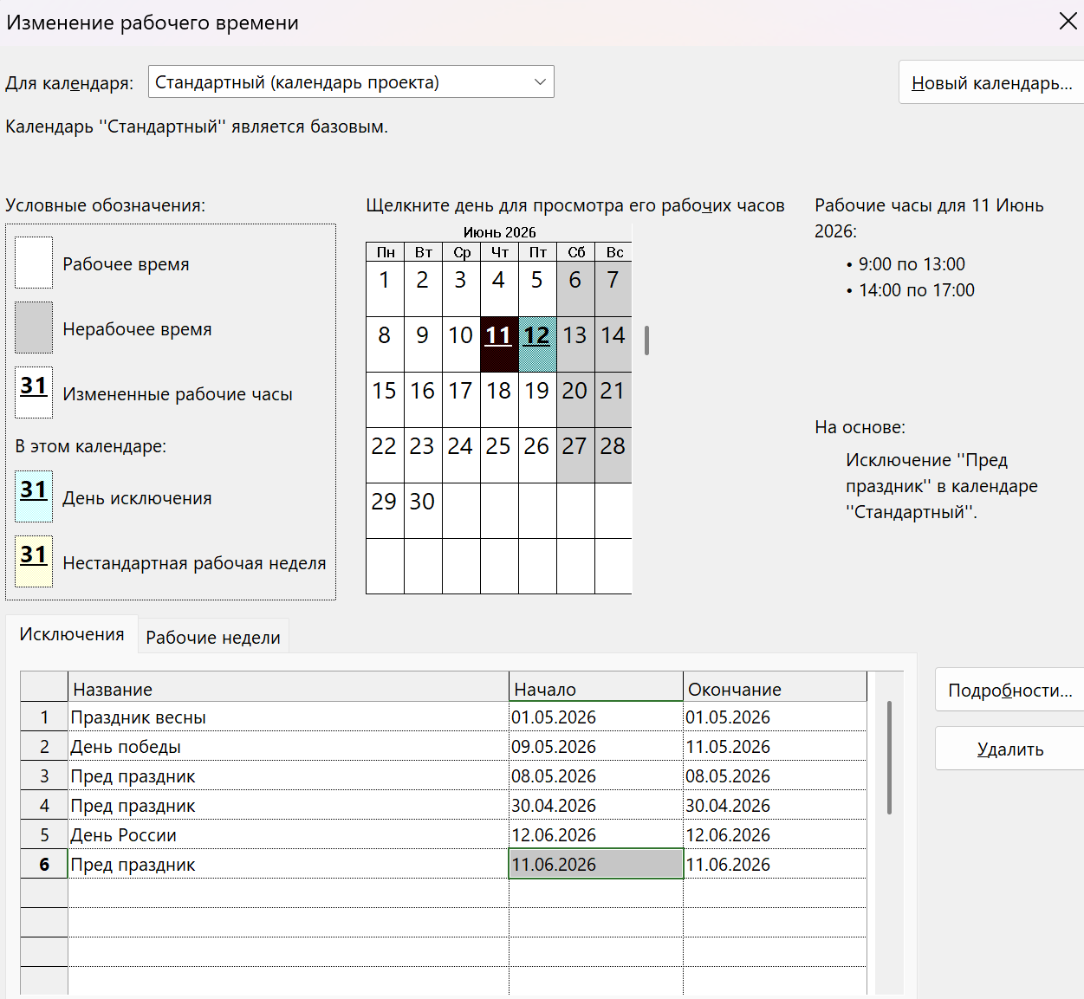

Задание 2: Создание списка задач
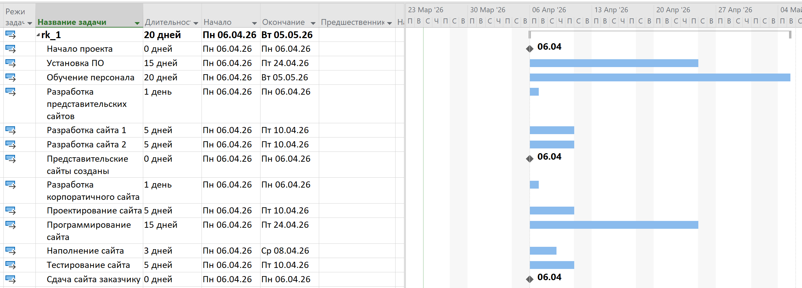

Задание 3: Структурирование списка задач
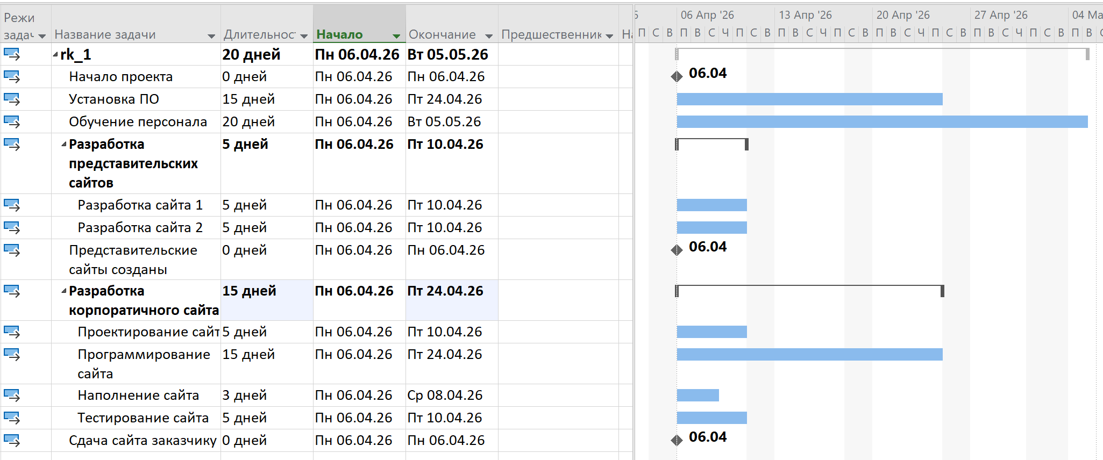

Задание 4: Установление связей между задачами
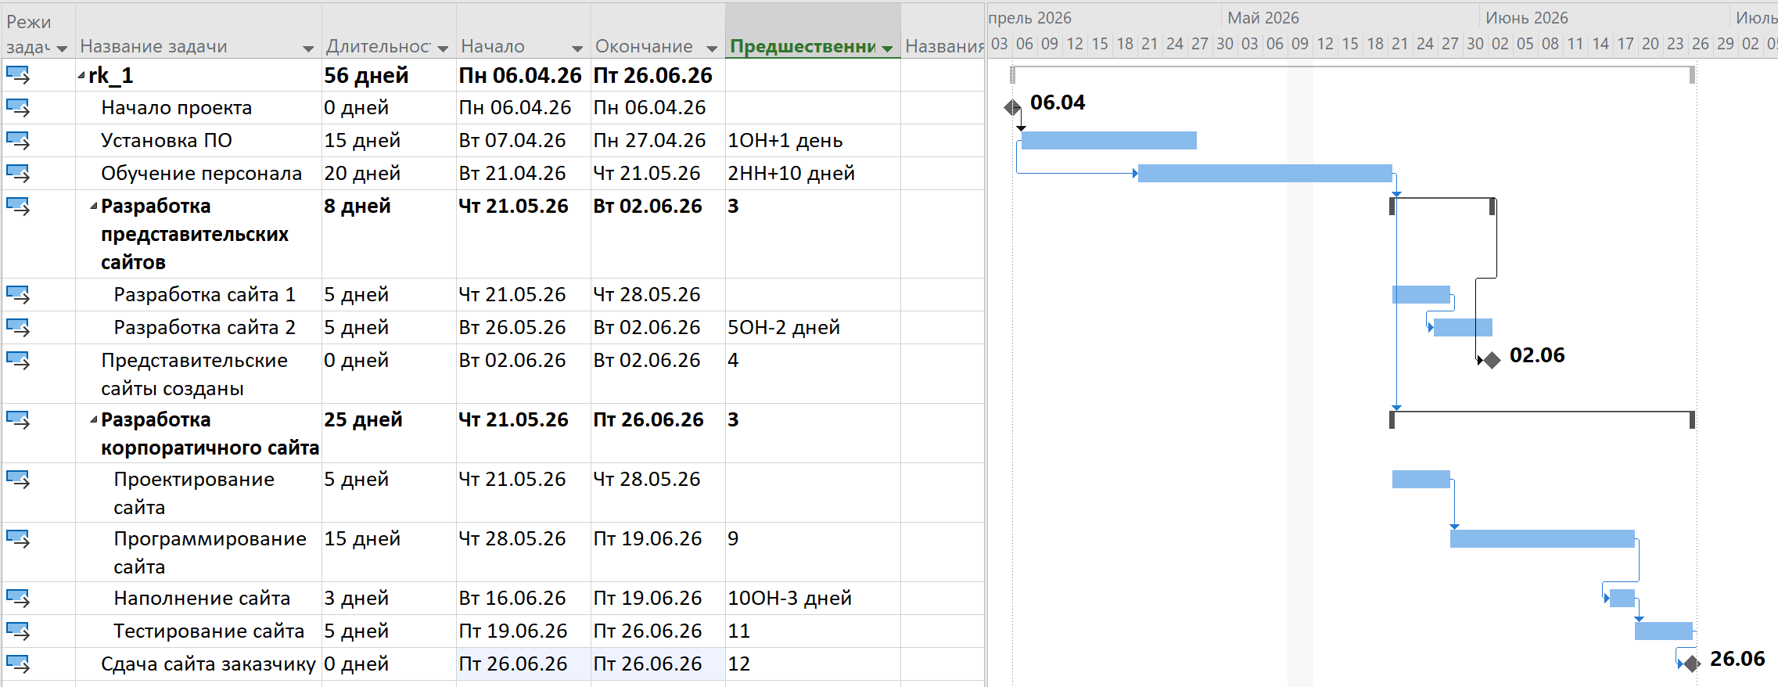

Задание 5: Создание списка ресурсов
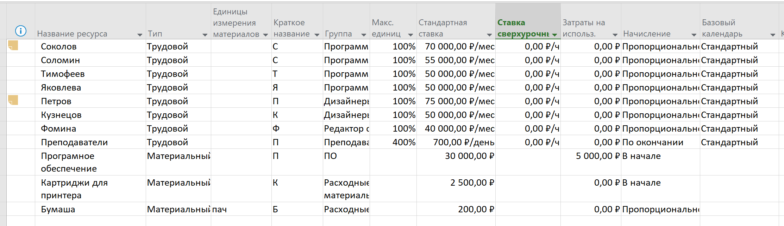

Установила в заметках, что Соколов ведущий программист:
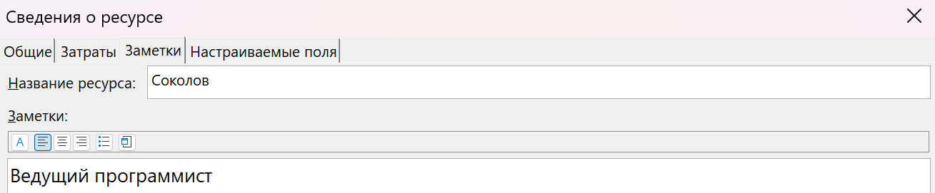
Установила в заметках, что Петров руководитель дизайнерской группы:
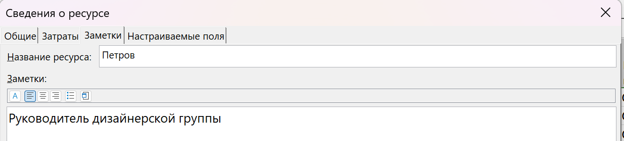

Задание 6: Назначение ресурсов задачам
Назначила ресурсы задачам и установила фиксированные затраты для 5, 6 и 10 задач:
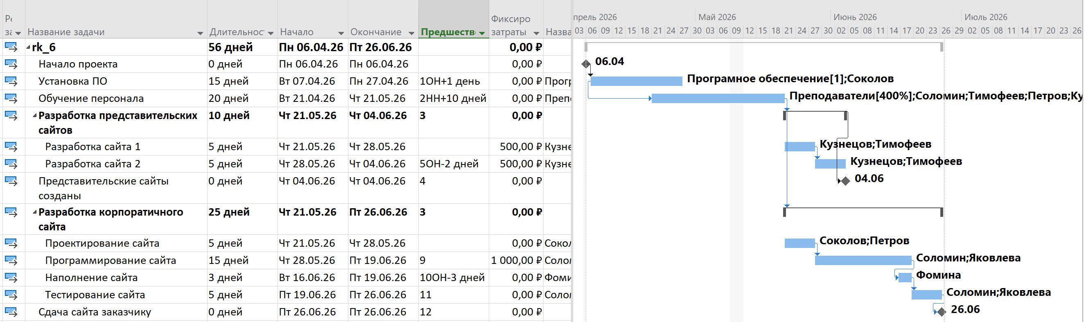
Установил расход бумаги как 3 пачки в месяц:
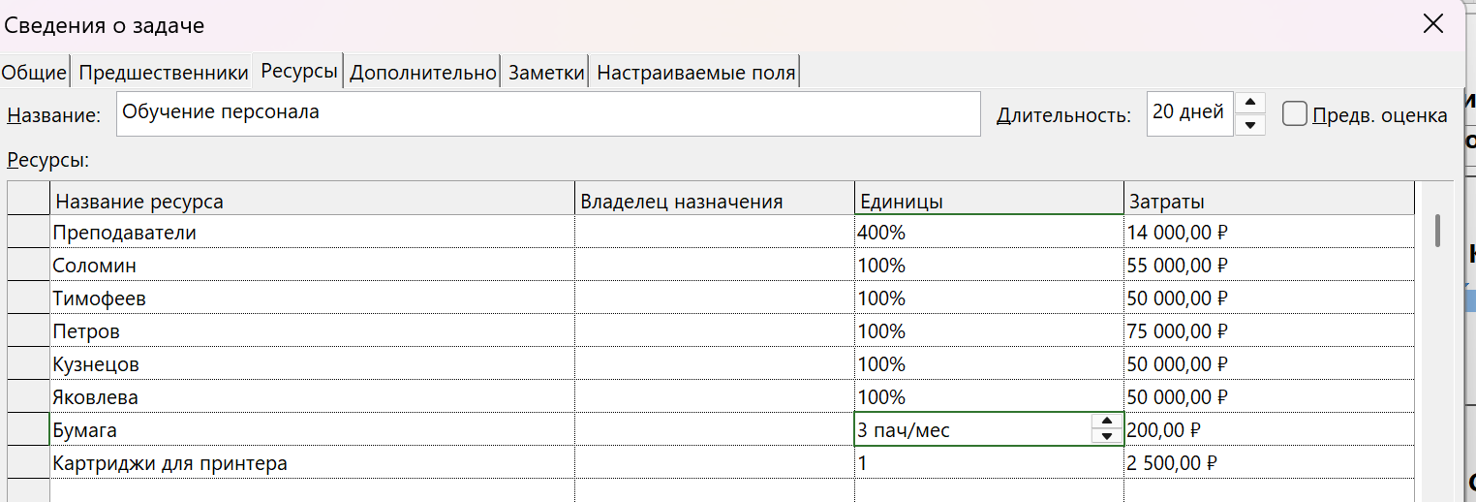

Вывод
На данный момент проект укладывается и в срок и с бюджет
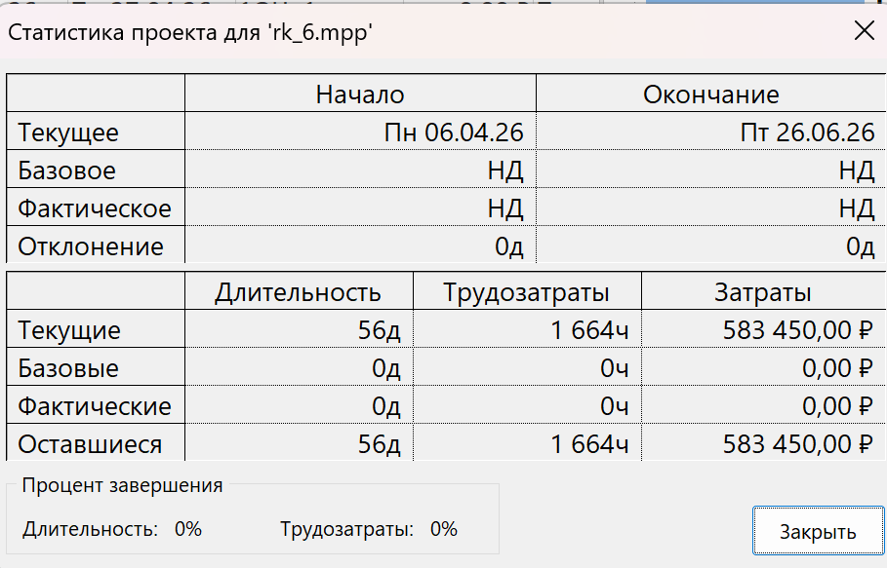

Задание 7: оптимизация загрузки ресурсов. Разбиение задач на подзадачи
Перед разбиением на подзадачи удалила все связи и сняла ранее назначенные ресурсы.
Добавила подзадачи и назначила на них ресурсы:
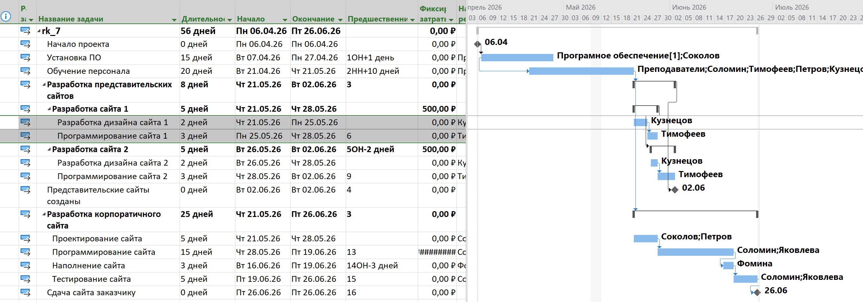

Вывод
После внесенных изменений срок сдачи проекта не сдвинулся, но уменьшился бюджет на 25 тыс рублей. Ускорение произошло со счет того что в сумме задачи по разработке сайта 1 и 2 стали занимать меньше времени на 2 дня.
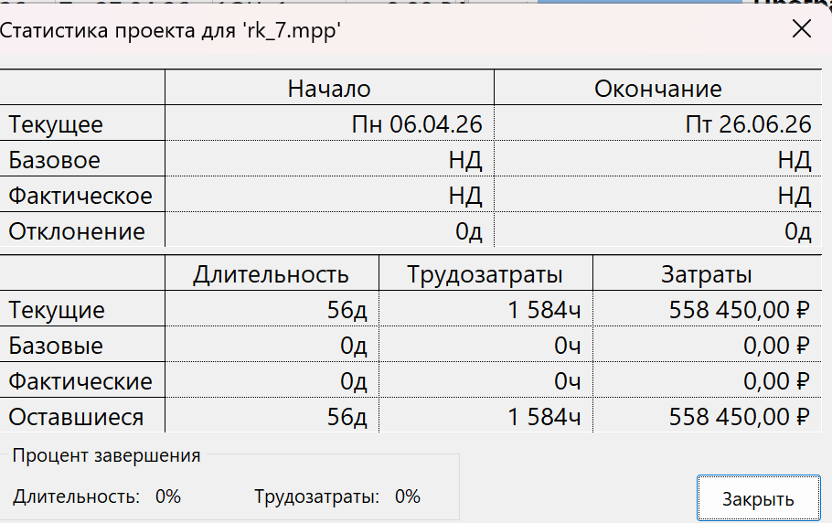

Задание 8: Переназначение ресурсов
Назначила ресурс Соколов на задачу “Обучение персонала” и сократила количество единиц ресурса Преподаватели до 300%:

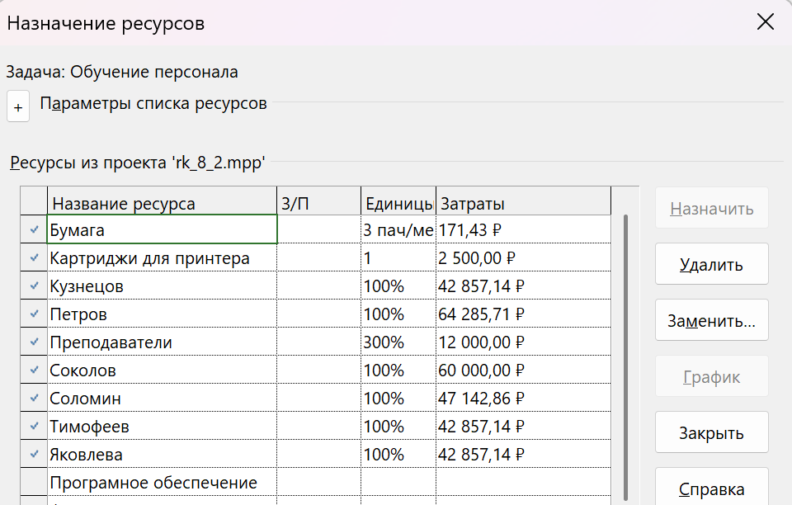
По итогу окончание проекта сдвинулось на 4 вперед и затраты увеличились на 18 тысяч. Так как Сокоров назначен на параллельно идущую задачу “Установка ПО”
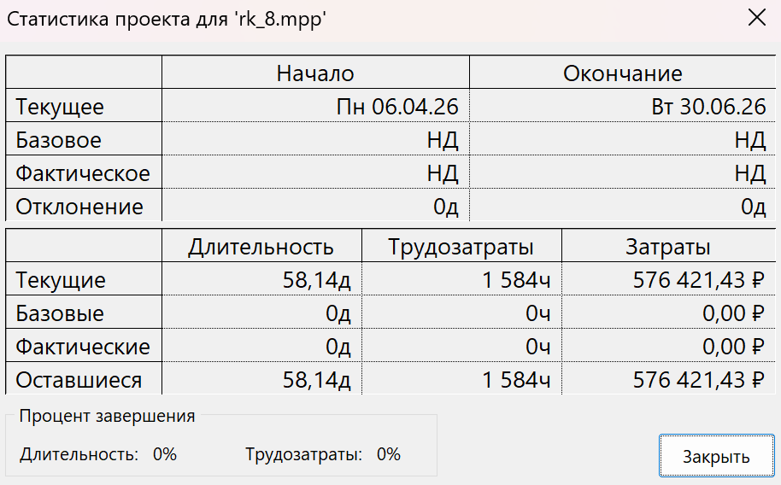
В целях оптимизации были выставлены профили у Соколова. “Установка По” – загрузка в начале, “Обучение персонала” – загрузка в конце.
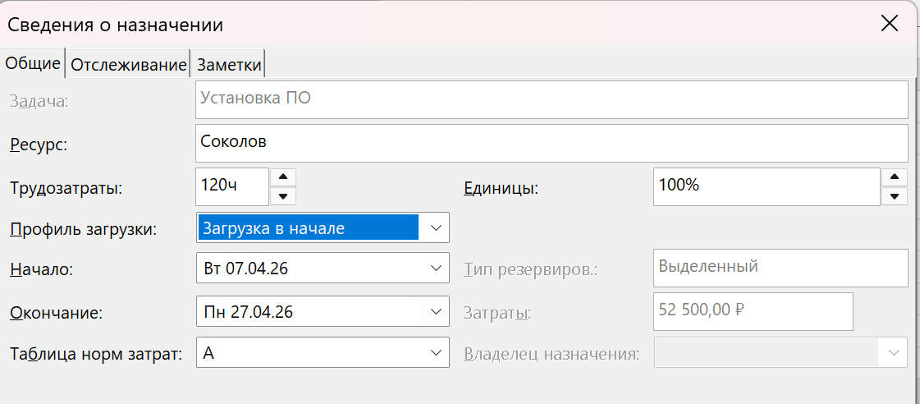
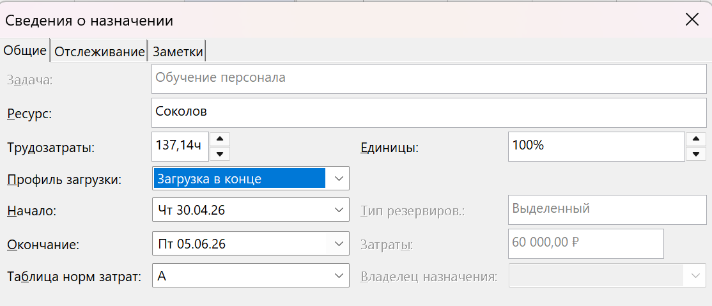
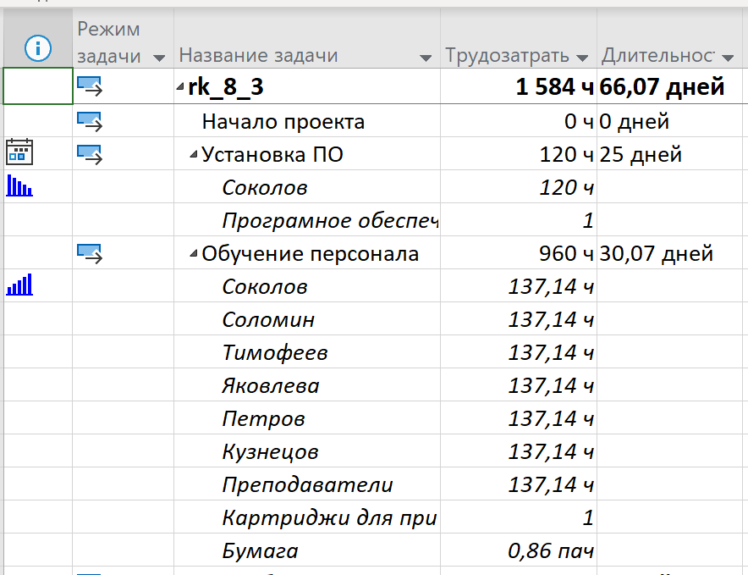
В результате длительность проекта увеличилась на 10 дней
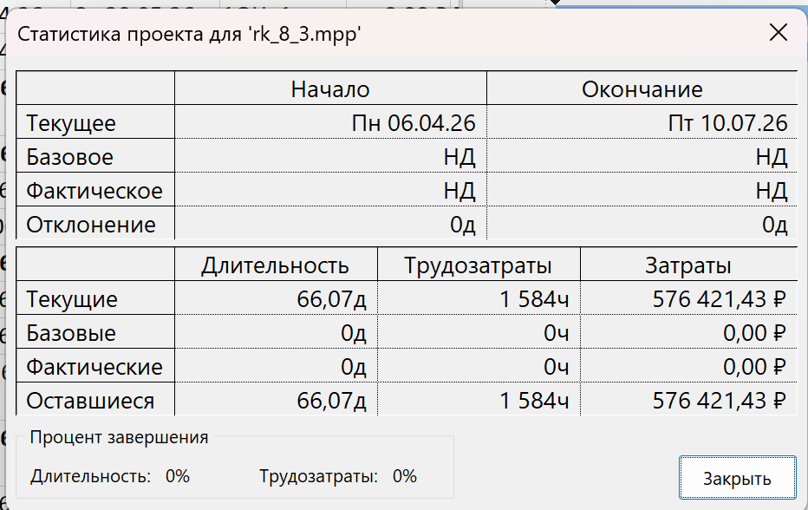

Вывод
Назначение Соколова на задачу “Обучение персонала” увеличивает сроки проекта и требуемый бюджет – не выгодно.

Задание 9: Уточнение плана проекта
Данное задание выполнялось на основе задания 7, т к добавление Соколова на задачу “Обучение персонала” не выгодно.
Критические задачи:
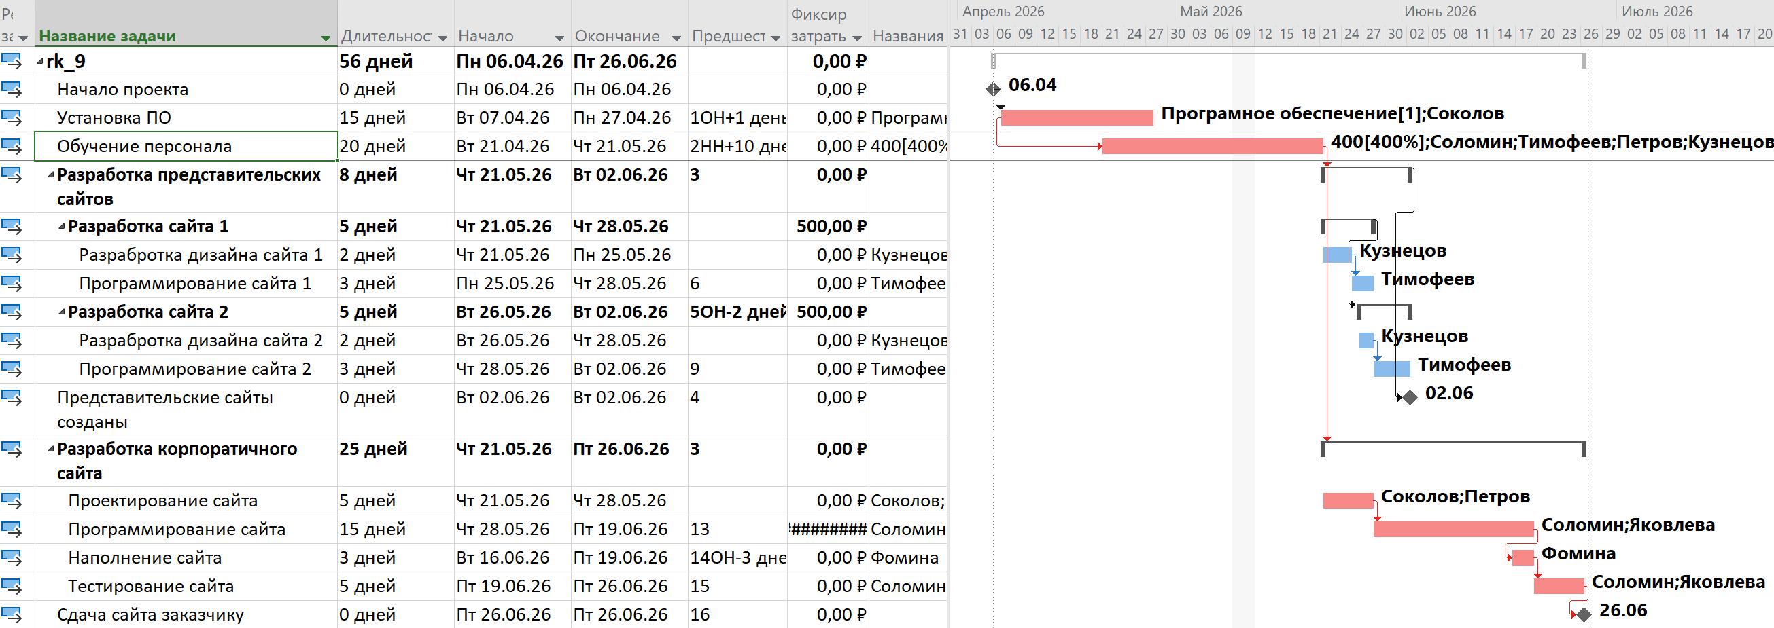

Статистика до изменений
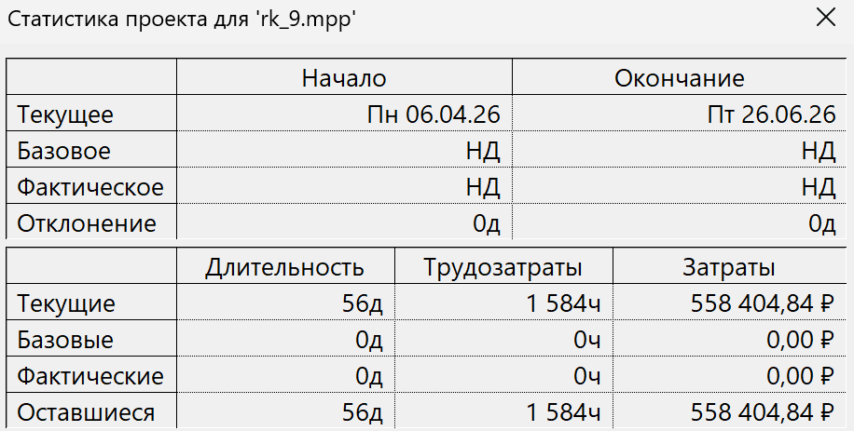

На задачу программирование сайта был добавлен Тимофеев, по счет чего было сэкономлено 1250 рубей, и 7 дней
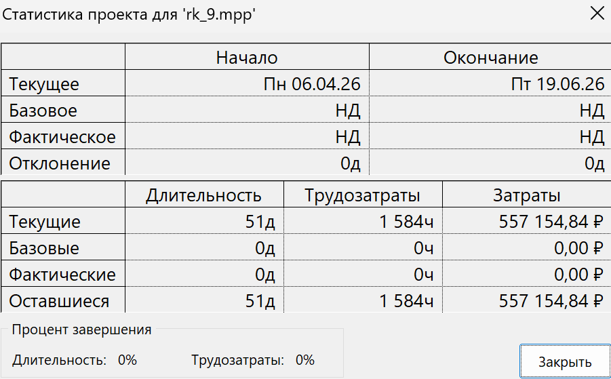

Задание 10: Контроль за реализацией проекта
Дата отчета: 25.05.2026
“Обучение персонала” фактически длилось 25 дней
“Разработка дизайна сайта” фактически началась 28 мая

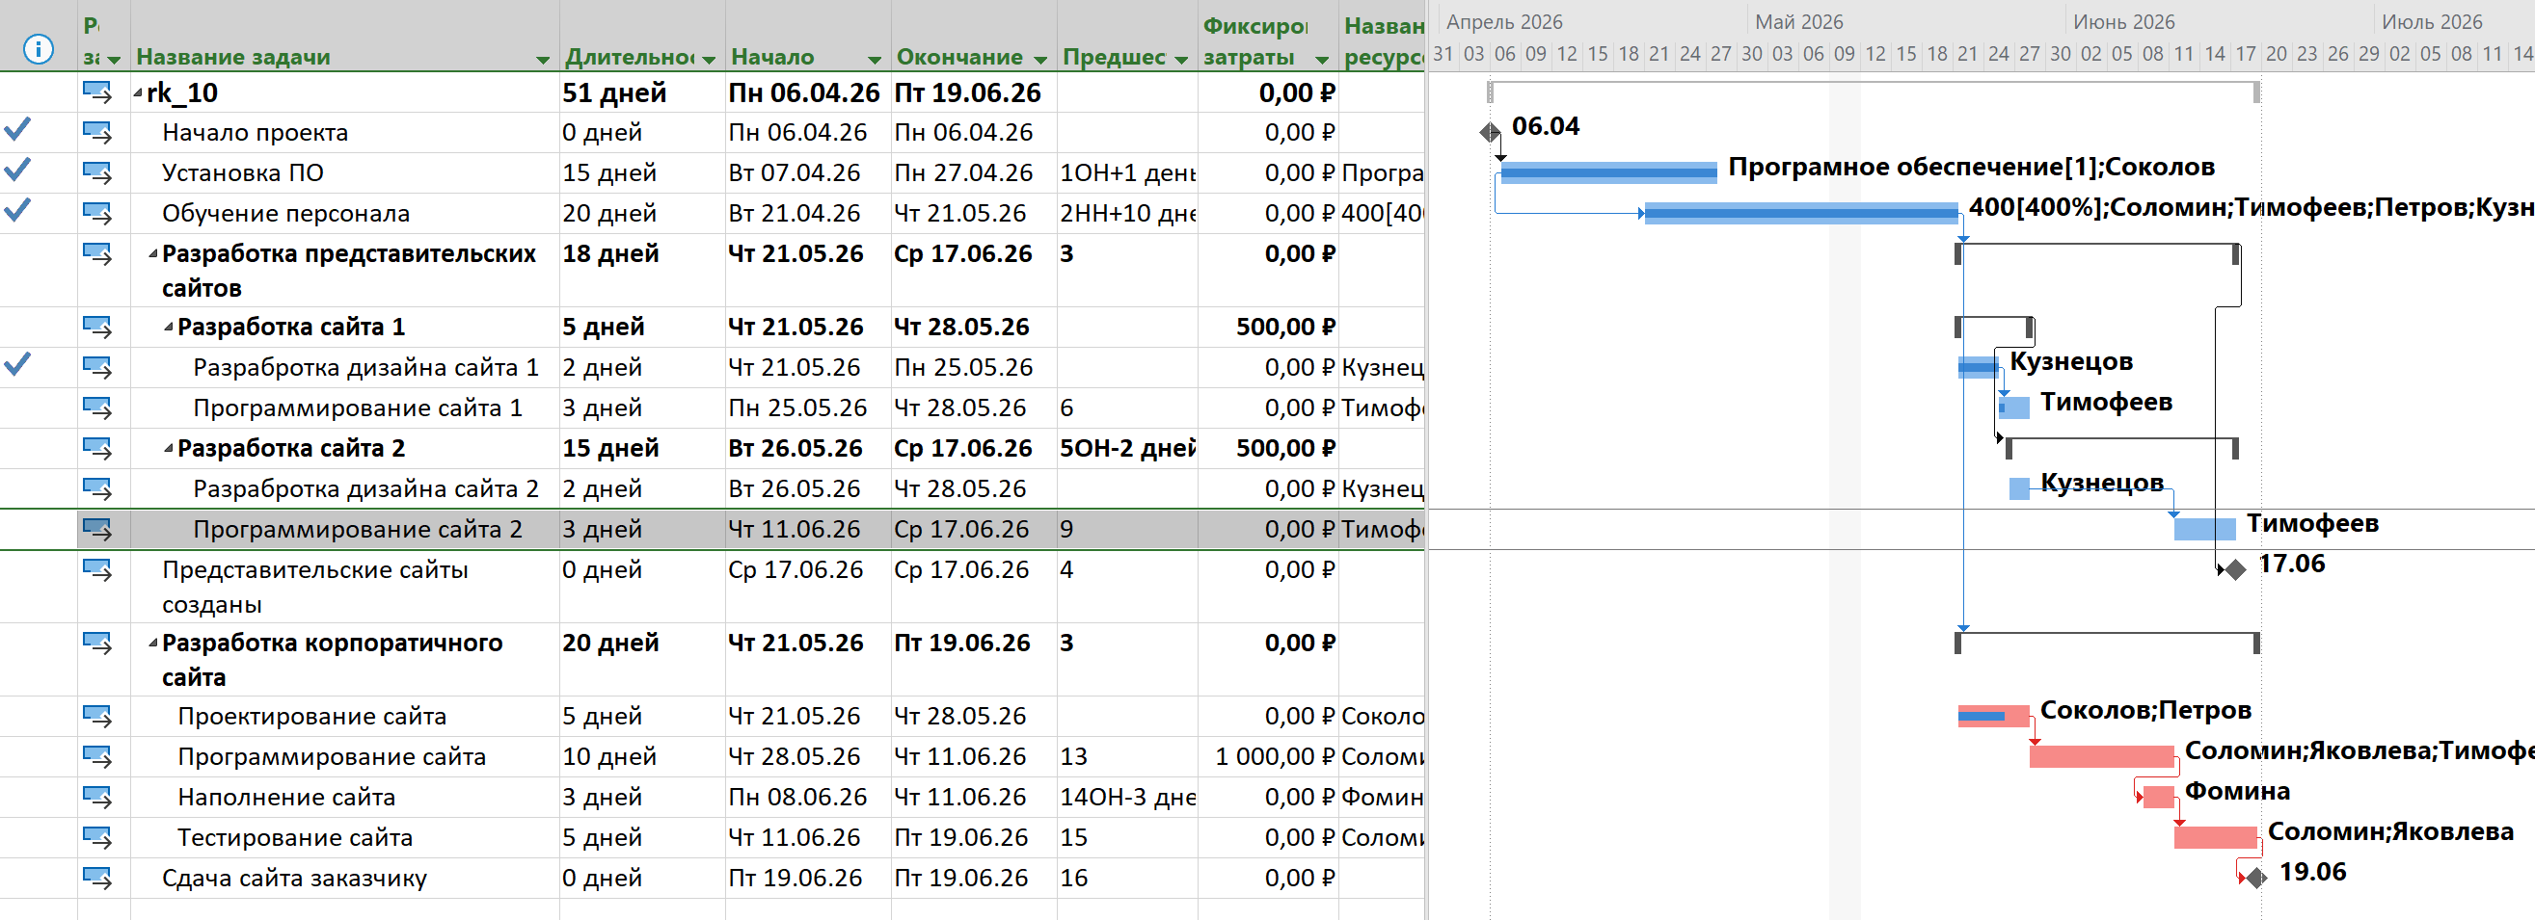

Отклонение по длительности составило 4 дня, а по стоимости 72 500 рублей
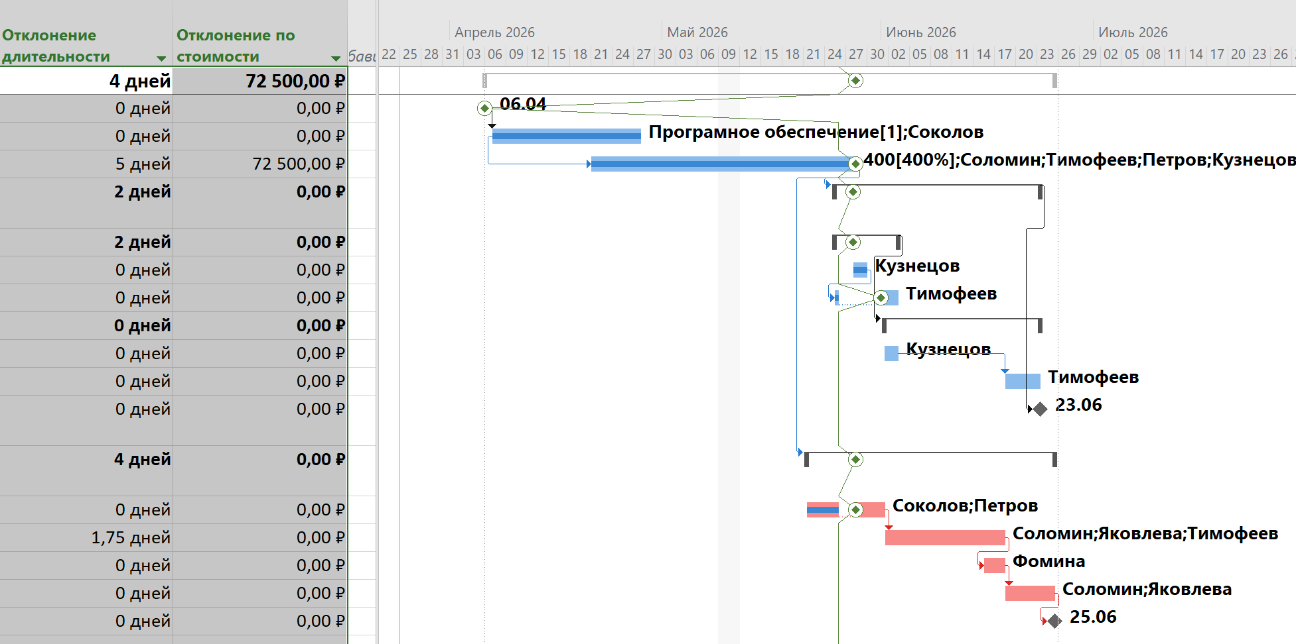

На дату создания отчета освоенный объём (ОО) составил 406 042 руб, что меньше запланированного объема (ЗО) – 441 242 руб.
Отклонение от календарного плана (ОКП) составило -5 200 руб, это значит, что работали больше (проект выполняется с отставанием).
Отклонение по стоимости (ОПС) -40 925 руб, проект не укладывается в смету.
Предварительная оценка по завершении (ПОПЗ) 613 310 руб.

Вывод
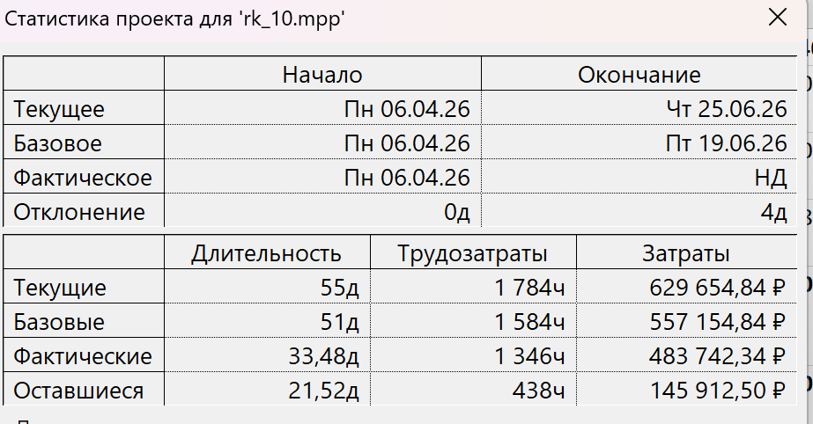

По базовому плану проект относительно изначально заданных параметров (3 месяца и 675 тыс руб) проект укладывается по срокам и бюджету.
Однако относительного заданного плата проект не укладывается в смету и выполняется с отставанием.

